Vytvořte nový program obloha.py, který pomocí grafických příkazů nakreslí hvězdnou oblohu (viz obrázek). Každý hvězdička bude nakreslena na náhodné pozici jako malý žlutý čtvereček. Velikost jeho strany bude náhodné číslo z rozsahu od 2 do 4.

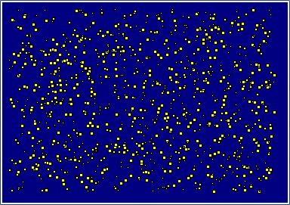

Převzato z: <https://imysleni.cz/ucebnice/zaklady-programovani-v-jazyce-python-pro-stredni-skoly>